MEMORIA DE SERVICIOS PRESTADOS

AÑO 2001

GRUPO DE INSPECCIÓN

EXPTE:02-0617-GI

Estadística de servicio realizados en el año 2001, recursos humanos y materiales utilizados, así como una especial atención al capítulo de ruidos y desarrollo del llamado Proyecto GEDEÓN, en el cual se encuentra inmerso el municipio de Benidorm.

INDICE:

- Introducción

- Informe

- Recursos Materiales

- Aplicación en el Municipio de Benidorm

- Cifras

ANEXO 1. VALORACIÓN ACTUACIONES RUIDO.

ANEXO 2. DESARROLLO PROYECTO GEDEÓN.

1.- Introducción:

Como cada año, la pretensión de los informes realizados, no va a ser otra que la de poner de manifiesto la consecución de los objetivos planificados años atrás, siendo estos objetivos los marcados para una finalidad común, que el ciudadano se encuentre satisfecho con el entorno donde reside, veranea, o trabaja.

Para ello, además del inicio de unas fuertes campañas, en lo relativo a ruidos, ocupación de vía pública, venta ambulante, menudeo de sustancias estupefacientes, control de la venta de productos falsificados etc, ha sido necesario un buen y constante seguimiento de estos asuntos, sin bajar la guardia en momento alguno, para de esta forma poder garantizar una continuidad en los resultados obtenidos, ya que año tras año, las cifras caen por sí solas, y eso lo único que hace pensar es que la continuidad y perseverancia es igual de importante que una gran arrancada.

El Grupo de Inspección de esta Policía Local, encomendado principalmente a tratar los asuntos descritos en el párrafo anterior, ha ido haciendo camino entre los ciudadanos de la ciudad, empresarios y vecinos, esta unidad, ha llegado a establecer una estrecha relación profesional con éstos, en la mayoría de los casos estableciéndose criterios conjuntos de actuación, adecuados a las distintas temporadas anuales y a la normativa vigente.

Esta labor realizada por los Agentes adscritos a la Sección, se ve complementada con la coordinación y sincronización con la Jefatura del Cuerpo, con las distintas Concejalías, y con la tramitación de los expedientes sancionadores por parte de la Unidad de Sanciones.

2.- Informe:

El recientemente finalizado año 2001, nos permite afirmar que el control que comenzó a ejercerse hace un lustro, sigue dando sus frutos. Como veremos en el capítulo de cifras, éstas disminuyen considerablemente año tras año, destacando sobre todo en el capitulo de ruidos, ( reflejado en Anexo 1), no cabiendo la menor duda que la implantación de la normativa reguladora de los equipos controladores de emisión fónica ha sido el valuarte del efectivo control de ruidos en la ciudad.

Para finalizar, destacar, que como en años anteriores, en colaboración con el departamento de Comercio de este Ayuntamiento, se ha seguido la vigilancia de las aperturas de establecimientos, inspeccionando y dando parte de las irregularidades observadas, tales como carecer de licencias, poseer licencias distintas a la actividad que se desarrolla, etc.,

4.- RECURSOS MATERIALES:

El Grupo de Inspección está dotado en la actualidad del siguiente material para el desarrollo de sus funciones con respecto al control de ruidos/limitadores/sonografos de:

1.- sonómetro homologado type 1, nº de serie T207556.

1.- sonómetro homologado de alta precisión, type 2, nº de serie T-214061- con software informático para manejo de datos.

2.- sonómetros homologados Type 2, nº de serie T213480 y T-207485 para mediciones de muestreo.

1.- Calibrador homologado marca, nº de serie 026863.

1.- Ordenador Portátil para programación y extracción de inspecciones de equipos limitadores.

1.- Generador de Ruido Rosa.

2.- Discos compactos productores de RUIDO rosa para ajustes de nivel.

1.- Unidad ZIP Iomega para copias de seguridad de datos informáticos.

2.- Vehículos asignados a la sección, uno de ellos de nueva adquisición, Renault Megane y Opel Astra.

SOPORTES LEGALES:

1.- Ley de la Generalitat Valenciana 3/1989, de 2 de Mayo de Actividades Calificadas.

2.- Decreto 54/1990, de 26 de Marzo, del Consell de la Generalitat Valenciana, por el que se aprueba el Nomenclátor de actividades molestas, insalubres, nocivas y peligrosas.

3.- Ordenanza Municipal de Medio Ambiente del Ayuntamiento de Benidorm de fecha 03/02/95.

4.- Bando de Alcaldía, de Medidas para la Protección del Medio Ambiente, publicado en el Boletín Oficial de la Provincia de Alicante nº 228, de fecha 02 de octubre de 2000.

ANEXO

MOGRAFICO RUIDOS

AÑO 2001

INFORME ESTADÍSTICO DE ACTUACIONES REALIZADAS CON ESTABLECIMIENTOS RELATIVAS AL RUIDO, HORARIOS DE APERTURA ETC. EN EL AÑO 2001.
**************************************************************

Llegadas estas fechas, se cree oportuno realizar una breve valoración estadística sobre las diversas actuaciones llevadas a cabo este pasado año 2001, y que como otros años han ido encaminadas a paliar los excesos de ruido, todo ello al objeto de contribuir a una mejora de la calidad medio ambiental en lo que a contaminación acústica se refiere.

Limitadores totales Instalados en la ciudad de Benidorm: 409, los cuales están integrados por diferentes marcas comerciales que se ajustan a las características exigidas por el Bando de Alcaldía dictado a tal efecto, siendo estas sus denominaciones :

AÑO 2000

Grupo 2:

LIMITADOR “ECUDAP” 179
“” “CESVA” 118

Grupo 1:

“” “MASTER” 028
“” “MRC” 022
“” “ELAN” 006
“” “VARIOS” 013

TOTAL : 366 MANIPULACIONES:46

AÑO 2001

Grupo 2:

LIMITADOR “ECUDAP” 217
“” “CESVA” 124

Grupo 1:

“” “MASTER” 027
“” “MRC” 022
“” “ELAN” 007
“” “VARIOS” 012

TOTAL : 409 MANIPULACIONES:41

Como se puede observar, el número de equipos limitadores manipulados apenas supera el 10’02% de los instalados, siendo casos puntuales que tras la debida actuación se corrigen, subsanándose el exceso de ruidos producidos, si bien, hay que diferenciar entre las diferentes formas de alteración que se pueden encontrar a la hora de realizar inspecciones a equipos susceptibles de estar manipulados, siendo las más frecuentes:

- La desconexión del equipo limitador de la red eléctrica.

- El puenteo de la línea de altavoces, es decir la conexión directa de los altavoces con el amplificador y la mesa de mezclas sin conectarse por el limitador.

- Y la instalación de equipos musicales paralelos a los que se encuentran controlados por el limitador, en estos casos el limitador se encuentra en perfecto estado operativo pero no actúa al emanar la música por equipos musicales distintos a los ajustados, si bien los limitadores tienen la capacidad de detectar y grabar estas sesiones para una posterior inspección en el caso de que no sea detectado en el momento de producirse la infracción.

A continuación se puede observar en los gráficos el desarrollo de la instalación de limitadores en los últimos años y las manipulaciones detectadas:

GRAFICO MANIPULACIONES DE LIMITADOR:

GRAFICO PRECINTOS AJUSTES REALIZADOS

DESARROLLO DE LA ACTIVIDAD MUSICAL EN HOTELES DE LA CIUDAD:

No cabe duda de la existencia abundante en nuestra ciudad de establecimientos de ocio y diversión que cada noche ofrecen sus servicios a todo aquel que desee involucrarse en un ambiente llamado comúnmente de “marcha”, a lo que hay que añadir la gran oferta hotelera existente en el término municipal. Empresarios que año tras año se afanan en dar a su clientela el ambiente mas cómodo para disfrutar de su estancia en el periodo vacacional. Instalaciones deportivas, piscinas, buena comida y habitaciones con todo lujo de detalles para sentirse como en casa, y para comenzar la noche, no hay nada mejor que sentarse en las frescas terrazas con las que disponen la mayoría de los hoteles, y disfrutar del ambiente musical y los shows con los que se ameniza a la clientela de todas las edades, perfecto, pero desgraciadamente, mientras el turista se sumerge en un mundo de calidad y diversión, las personas que día a día hacen posible, con su trabajo diario, que todo funcione lo mejor posible, dedican la noche al descanso.

Por todo ello, es por lo que se han establecido unos criterios de actuación, que hagan posible la compatibilidad entre el ocio y el descanso, ese equilibrio tan importante que debe existir en una ciudad característica por su oferta turística, y en la que la mayoría de los residentes comprenden y toleran que se pueda percibir un número superior de decibelios a los normales, producidos en una época en la que la ocupación se encuentra al 100%, eso si, dentro de unos límites, sobre todo de horarios. Estos criterios se han ajustado en atención al número de quejas por ruido recibidas, y ha consistido en:

- Obligar a todos aquellos hoteles que cuenten en sus terrazas con actuaciones musicales o de otra índole a la instalación de equipos controladores de sonido.

- Que el número máximo de decibelios ajustados sea el justo y necesario para poder desarrollar la actividad normalmente, pero garantizando no producir molestias excesivas a los vecinos colindantes.

- Y por último y más importante, que el horario de actuaciones no se prolongue, en ningún caso, más allá de las 00.30 horas, experimentando un descenso de decibelios a partir de las 00.00 horas, ya que podemos considerar esta hora como la hora psicológica en que el ciudadano pueda sentirse más molesto con el exceso de ruidos.

Se han atendido todas aquellas quejas que se han producido a partir de las 00.00 horas, y en las que mayormente el resultado era positivo, encontrándose el limitador de sonido manipulado, o la ausencia de éste.

RUIDOS PRODUCIDOS POR MAQUINARIA INDUSTRIAL:

Como anteriormente se ha citado, Benidorm es una ciudad que cuenta con todo tipo de establecimientos y servicios, por lo que no es raro imaginar una ciudad repleta de todo tipo de aparatos industriales, como acondicionadores de aire, cámaras frigoríficas, extractores, etc., pues bien, aún contando con infinidad de éstos, las quejas producidas por el exceso de ruidos que pudieran originar son mínimas, registrándose tan solo 23 actuaciones por estos motivos en el pasado año, actuaciones que se han desarrollado en conjunto con el departamento de Ingeniería Industrial de este Ayuntamiento, y que en la mayoría de los casos se han resuelto de forma favorable, procediéndose a la subsanación del ruido, mediante aislamiento, reparación etc.. por parte de los causantes del mismo, no obstante, quedan algunos expedientes por

finalizar debido a la complejidad de la subsanación por tratarse de aparatos de una gran magnitud, que se confía que en breve sean tomadas las medidas oportunas.

- Denuncias por emisión nivel de música excesiva...........................................13
- Denuncias por ruido excesivo maquinaria industrial......................................03
- Acta de ajuste/precinto limitadores de sonido................................................63
- Actas de reajuste de limitador de sonido.......................................................131
- Actas de infracción por carecer de limitador..................................................03
- Actas de manipulación de limitador...............................................................41
- Actas de precinto de equipos musicales.........................................................31
- Actas de precinto de maquinaria industrial....................................................05
- Actas de desprecinto de equipos musicales...................................................28
- Quejas de música/ruido atendidas................................................................123
- Quejas de música/ruido negativas..................................................................79

HORARIOS DE CIERRE ESTABLECIDOS PARA ESTABLECIMIENTOS Y SUS ANOMALÍAS:

Dejando a una parte el tema de ruidos producidos por equipos musicales, aparatos industriales etc.., nos encontramos con aquellos ruidos producidos por las clientelas de los establecimientos, no hay duda de que las quejas presentadas por este tipo de molestias son las que menos, no obstante hay que aclarar que generalmente no se reciben denuncias de exceso de ruidos de clientes cuando el establecimiento se encuentra dentro de su horario de apertura autorizado, si bien, este tipo de denuncia aumenta cuando el local teóricamente debía estar cerrado y ha prolongado su horario de apertura contraviniendo el horario fijado para el tipo de licencia con la que cuenta, teniendo su lógica, ya que si el local habitualmente cierra cuando el equipo limitador corta la emisión musical que se ha programado acorde con la licencia de apertura obtenida, los vecinos colindantes acaban acostumbrándose a un horario establecido, si ese horario no se respeta, lógicamente el vecindario efectúa la correspondiente queja al observar que el local sigue con clientela produciendo ruidos aún no teniendo música.

Este tipo de colaboración ciudadana hace posible que se detecten establecimientos aislados abiertos fuera del horario establecido, procediéndose a levantar el correspondiente acta-denuncia, ya que como norma general en la realización del servicio ordinario se comprueba el cierre de todos aquellos locales ubicados en amplias zonas, ejemplo de playa de levante, c/ esperanto, casco antiguo, discotecas etc...

En este pasado año 2000 se han extendido 27 boletines de denuncia por exceder el horario de apertura establecido para la categoría solicitada.

CONTROL E INSPECCIONES:

Periódicamente a efectos de control y/o en casos de recibirse quejas de establecimiento con dispositivo limitador/sonógrafo instalado, se extraen los datos de actividad musical del local, teniéndose en cuenta que dichos equipos almacenan registros de manipulaciones, desconexiones de red, excesos de nivel de 60 días anteriores a la inspección y/o 255 sesiones de emisión musical dependiente de la marca y modelo de los 2 únicos existentes en el mercado español con sonógrafo incorporado que además tengan la posibilidad de extracción de datos para su traslado a las oficinas municipales.

6.- CIFRAS: a (31/12/2001)

Total Hoteles, bares, pubs y discotecas en Benidorm.................................1304
Establecimiento con actividad musical (estimado).......................................430
Limitadores instalados, ajustados y precintados...........................................409

ANEXO

MEDIAS PONDERADAS

NIVELES ACÚSTICOS EN LA CIUDAD

DATOS OBTENIDOS DE PROYECTO GEDEON

GEDEON 2.- SENSOR SITUADO EN ARMADA ESPAÑOLA

Representación de los valores del día medio en dB(A) del equipo BS003415 entre el periodo 01/01/01 y 01/01/02

Fecha | Nivel medio cada 12 minutos
00:00 a 02:00 | 65.91 | 65.90 | 65.98 | 65.76 | 65.84 | 65.86 | 65.78 | 65.79 | 65.70 | 65.18
02:00 a 04:00 | 65.09 | 65.00 | 64.58 | 64.37 | 64.04 | 64.13 | 63.71 | 63.56 | 63.26 | 63.24
04:00 a 06:00 | 63.15 | 62.86 | 62.69 | 62.63 | 62.37 | 62.54 | 62.43 | 62.40 | 62.32 | 62.06
06:00 a 08:00 | 62.47 | 62.67 | 62.69 | 63.11 | 63.13 | 63.99 | 64.28 | 64.99 | 65.29 | 65.69
08:00 a 10:00 | 66.29 | 66.54 | 66.57 | 66.40 | 66.34 | 66.45 | 66.30 | 66.35 | 66.25 | 66.17
10:00 a 12:00 | 66.56 | 66.43 | 66.45 | 66.15 | 66.31 | 66.39 | 66.33 | 66.28 | 66.31 | 66.27
12:00 a 14:00 | 66.42 | 66.35 | 66.59 | 66.39 | 66.41 | 66.54 | 66.58 | 66.60 | 66.53 | 66.79
14:00 a 16:00 | 67.05 | 67.18 | 67.15 | 66.85 | 66.69 | 66.40 | 66.16 | 66.29 | 66.34 | 66.55
16:00 a 18:00 | 66.78 | 66.45 | 66.47 | 66.56 | 66.65 | 66.82 | 66.93 | 66.81 | 66.93 | 66.72
18:00 a 20:00 | 67.05 | 66.90 | 66.99 | 66.99 | 67.14 | 67.24 | 67.35 | 67.58 | 67.40 | 67.52
20:00 a 22:00 | 67.42 | 67.40 | 67.55 | 67.56 | 67.41 | 67.53 | 67.38 | 67.25 | 67.07 | 66.97
22:00 a 00:00 | 66.86 | 66.91 | 66.84 | 66.55 | 66.71 | 66.51 | 66.56 | 66.11 | 66.17 | 66.07

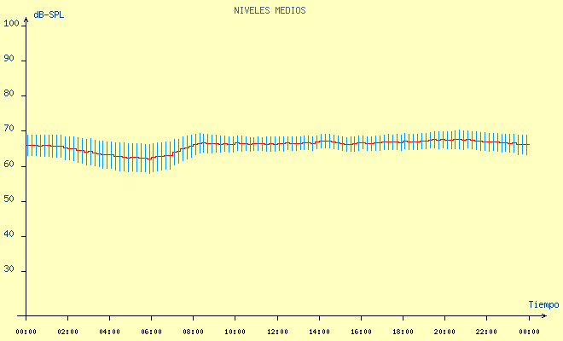

GEDEON 3.- SENSOR SITUADO CRUCE BENIARDA/JAIME I
Representación de los valores del día medio en dB(A) del equipo BS003371 entre el periodo 01/01/01 y 01/01/02

Fecha | Nivel medio cada 12 minutos
00:00 a 02:00 | 64.85 | 64.16 | 64.09 | 64.21 | 63.71 | 63.79 | 63.14 | 63.06 | 62.57 | 62.29
02:00 a 04:00 | 61.68 | 61.67 | 61.40 | 60.87 | 60.22 | 60.00 | 59.75 | 59.51 | 59.30 | 59.18
04:00 a 06:00 | 59.32 | 58.74 | 58.56 | 58.60 | 58.61 | 58.84 | 58.50 | 58.44 | 58.78 | 59.51
06:00 a 08:00 | 59.67 | 60.28 | 60.91 | 61.47 | 62.11 | 63.31 | 63.72 | 63.66 | 64.58 | 65.18
08:00 a 10:00 | 66.13 | 65.94 | 66.11 | 66.13 | 65.37 | 65.74 | 65.73 | 65.82 | 66.18 | 66.21
10:00 a 12:00 | 66.44 | 65.94 | 67.05 | 67.53 | 67.69 | 67.99 | 68.98 | 67.96 | 68.83 | 68.49
12:00 a 14:00 | 69.07 | 69.68 | 69.54 | 70.05 | 69.98 | 70.01 | 69.10 | 69.74 | 70.14 | 70.19
14:00 a 16:00 | 70.60 | 70.90 | 70.45 | 71.17 | 71.26 | 71.25 | 71.47 | 69.91 | 70.24 | 69.19
16:00 a 18:00 | 69.48 | 69.26 | 71.17 | 71.80 | 70.72 | 71.71 | 69.65 | 69.72 | 69.04 | 67.90
18:00 a 20:00 | 67.92 | 66.81 | 66.30 | 66.07 | 66.08 | 66.02 | 65.77 | 65.82 | 65.51 | 65.96
20:00 a 22:00 | 66.19 | 65.81 | 65.76 | 66.10 | 65.75 | 66.22 | 66.26 | 65.87 | 66.06 | 66.24
22:00 a 00:00 | 66.16 | 66.72 | 66.23 | 66.05 | 66.12 | 65.40 | 65.20 | 65.31 | 64.98 | 65.13
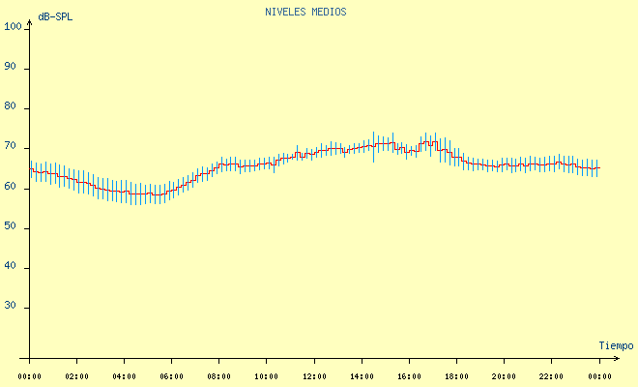

GEDEON 4.- SENSOR SITUADO EN C/ESPERANTO-ZONA9
Representación de los valores del día medio en dB(A) del equipo BS003345 entre el periodo 01/01/01 y 01/01/02

Fecha | Nivel medio cada 12 minutos
00:00 a 02:00 | 65.86 | 65.87 | 65.82 | 65.50 | 65.45 | 64.81 | 64.15 | 63.83 | 63.34 | 62.93
02:00 a 04:00 | 62.83 | 62.35 | 61.95 | 61.66 | 61.62 | 61.28 | 60.65 | 59.50 | 59.63 | 59.49
04:00 a 06:00 | 59.20 | 58.81 | 58.30 | 57.71 | 56.10 | 54.85 | 54.76 | 54.42 | 53.47 | 53.17
06:00 a 08:00 | 53.12 | 53.08 | 53.20 | 53.68 | 54.61 | 54.73 | 54.88 | 55.27 | 56.09 | 56.67
08:00 a 10:00 | 57.22 | 56.45 | 56.39 | 56.85 | 57.36 | 57.47 | 57.29 | 57.62 | 57.05 | 57.86
10:00 a 12:00 | 58.13 | 58.64 | 58.47 | 58.67 | 59.10 | 59.31 | 59.57 | 59.47 | 59.58 | 59.70
12:00 a 14:00 | 59.79 | 59.19 | 59.14 | 59.11 | 59.35 | 59.00 | 59.10 | 59.18 | 59.02 | 58.91
14:00 a 16:00 | 58.95 | 58.72 | 58.28 | 57.20 | 57.28 | 57.39 | 57.81 | 58.20 | 58.04 | 58.29
16:00 a 18:00 | 58.72 | 58.58 | 58.96 | 58.99 | 59.72 | 59.64 | 59.70 | 59.88 | 59.82 | 60.06
18:00 a 20:00 | 59.93 | 59.43 | 59.44 | 59.35 | 59.40 | 59.43 | 59.41 | 59.43 | 59.12 | 59.17
20:00 a 22:00 | 59.25 | 58.91 | 59.00 | 58.70 | 58.91 | 58.92 | 58.63 | 58.92 | 59.07 | 59.66
22:00 a 00:00 | 59.92 | 59.45 | 60.19 | 62.31 | 64.10 | 64.68 | 65.14 | 65.37 | 65.67 | 65.41
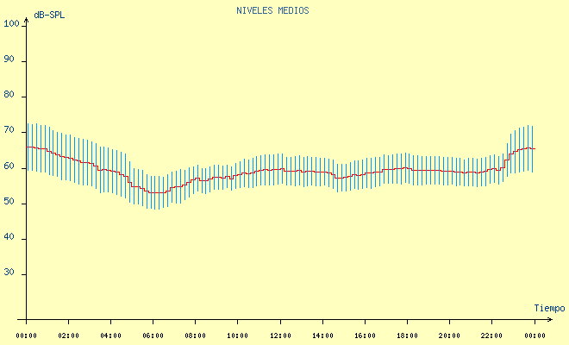

GEDEON 5.- SENSOR SITUADO EN AVD.ALCOY/BILBAO
Representación de los valores del día medio en dB(A) del equipo BS003382 entre el periodo 01/01/01 y 01/01/02

Fecha | Nivel medio cada 12 minutos
00:00 a 02:00 | 61.31 | 61.43 | 61.46 | 61.20 | 61.26 | 61.06 | 61.13 | 61.12 | 59.54 | 59.09
02:00 a 04:00 | 58.83 | 58.87 | 59.07 | 58.59 | 58.38 | 58.64 | 58.50 | 58.46 | 58.61 | 58.15
04:00 a 06:00 | 57.75 | 57.90 | 58.01 | 57.47 | 57.27 | 56.44 | 56.22 | 55.53 | 54.95 | 54.26
06:00 a 08:00 | 54.10 | 54.10 | 53.76 | 53.93 | 54.69 | 55.35 | 55.28 | 55.59 | 56.20 | 56.62
08:00 a 10:00 | 56.92 | 57.07 | 56.90 | 57.37 | 57.83 | 57.41 | 57.42 | 57.74 | 58.27 | 57.94
10:00 a 12:00 | 58.29 | 58.44 | 58.53 | 58.52 | 58.71 | 59.21 | 59.54 | 59.75 | 60.07 | 59.87
12:00 a 14:00 | 60.05 | 60.04 | 60.07 | 60.16 | 60.05 | 60.12 | 60.07 | 60.26 | 59.51 | 59.08
14:00 a 16:00 | 58.96 | 59.16 | 58.64 | 58.52 | 58.21 | 58.51 | 58.36 | 58.56 | 58.92 | 58.68
16:00 a 18:00 | 58.78 | 58.85 | 59.15 | 59.37 | 59.39 | 59.35 | 59.65 | 59.78 | 59.75 | 59.97
18:00 a 20:00 | 59.55 | 59.52 | 59.65 | 59.58 | 59.51 | 59.70 | 59.71 | 59.69 | 59.43 | 59.62
20:00 a 22:00 | 59.14 | 59.38 | 59.06 | 59.15 | 58.91 | 58.52 | 58.62 | 58.58 | 58.76 | 58.52
22:00 a 00:00 | 58.97 | 59.15 | 59.69 | 60.36 | 60.76 | 60.87 | 60.97 | 60.80 | 60.72 | 61.22
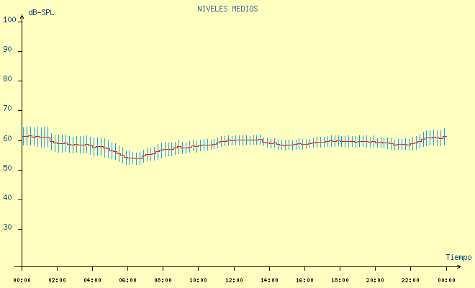

GEDEON 6.- SENSOR SITUADO EN PL. HISPANIDAD
Representación de los valores del día medio en dB(A) del equipo BS003323 entre el periodo 01/01/01 y 01/01/02

Fecha | Nivel medio cada 12 minutos
00:00 a 02:00 | 57.29 | 57.44 | 57.36 | 56.69 | 56.46 | 56.33 | 56.17 | 55.65 | 55.92 | 55.43
02:00 a 04:00 | 54.71 | 55.08 | 55.47 | 54.41 | 54.11 | 53.99 | 53.70 | 52.83 | 52.60 | 51.91
04:00 a 06:00 | 51.95 | 51.76 | 50.81 | 50.94 | 51.00 | 51.01 | 51.63 | 51.09 | 51.27 | 51.47
06:00 a 08:00 | 51.99 | 52.34 | 52.47 | 53.48 | 54.05 | 54.87 | 55.49 | 55.67 | 56.09 | 56.84
08:00 a 10:00 | 57.64 | 57.69 | 58.32 | 58.00 | 58.37 | 58.43 | 58.12 | 58.37 | 58.56 | 59.03
10:00 a 12:00 | 59.52 | 59.42 | 59.70 | 60.08 | 60.30 | 60.65 | 60.61 | 60.45 | 60.85 | 60.73
12:00 a 14:00 | 60.92 | 60.89 | 60.58 | 60.35 | 60.56 | 60.41 | 60.34 | 59.87 | 59.53 | 58.42
14:00 a 16:00 | 58.57 | 58.54 | 58.57 | 58.33 | 58.31 | 59.10 | 58.99 | 58.87 | 58.65 | 59.31
16:00 a 18:00 | 59.68 | 59.55 | 59.41 | 59.58 | 59.58 | 59.87 | 59.74 | 59.93 | 59.80 | 59.79
18:00 a 20:00 | 60.45 | 60.29 | 60.33 | 60.36 | 60.61 | 60.62 | 60.55 | 60.65 | 60.64 | 60.87
20:00 a 22:00 | 60.57 | 60.52 | 60.32 | 59.90 | 59.76 | 59.90 | 59.59 | 59.21 | 59.14 | 58.95
22:00 a 00:00 | 58.90 | 58.73 | 58.53 | 58.26 | 57.94 | 58.00 | 58.08 | 57.88 | 57.59 | 57.65

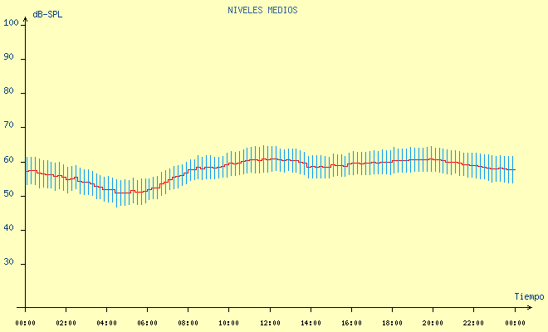

GEDEON Nº 7.- SENSOR SITUADO EN AL AYUNTAMIENTO PZ.CANALEJAS
Representación de los valores del día medio en dB(A) del equipo YO000114 entre el periodo 01/01/01 y 01/01/02

Fecha | Nivel medio cada 12 minutos
00:00 a 02:00 | 61.63 | 61.74 | 61.77 | 62.07 | 61.54 | 61.76 | 61.23 | 60.90 | 60.69 | 60.08
02:00 a 04:00 | 60.31 | 60.06 | 59.69 | 59.66 | 59.52 | 59.40 | 58.91 | 58.41 | 58.14 | 57.70
04:00 a 06:00 | 57.22 | 57.29 | 56.88 | 57.20 | 56.54 | 56.37 | 57.17 | 56.71 | 56.98 | 56.64
06:00 a 08:00 | 56.55 | 56.87 | 56.42 | 56.46 | 56.71 | 56.98 | 57.52 | 57.87 | 57.93 | 58.22
08:00 a 10:00 | 58.29 | 58.77 | 59.27 | 59.43 | 59.65 | 59.33 | 59.93 | 59.95 | 60.35 | 60.72
10:00 a 12:00 | 61.02 | 61.35 | 61.64 | 61.68 | 62.08 | 62.56 | 62.98 | 63.22 | 63.51 | 63.46
12:00 a 14:00 | 63.71 | 64.11 | 64.09 | 63.81 | 63.86 | 64.12 | 63.76 | 63.82 | 63.38 | 63.21
14:00 a 16:00 | 62.97 | 63.32 | 63.34 | 62.75 | 62.49 | 62.52 | 62.60 | 62.18 | 62.08 | 62.09
16:00 a 18:00 | 62.20 | 62.20 | 62.39 | 62.01 | 61.98 | 62.01 | 62.10 | 61.92 | 61.69 | 61.95
18:00 a 20:00 | 61.97 | 61.92 | 61.75 | 61.48 | 61.46 | 61.38 | 61.83 | 61.64 | 61.74 | 61.41
20:00 a 22:00 | 61.58 | 61.71 | 61.89 | 62.11 | 61.76 | 62.20 | 62.11 | 61.65 | 61.62 | 61.39
22:00 a 00:00 | 61.49 | 61.86 | 61.82 | 61.76 | 62.01 | 61.90 | 61.85 | 61.97 | 62.17 | 62.22
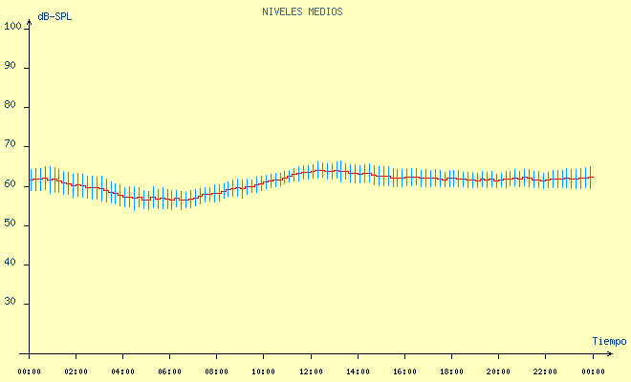

GEDEON 8.- SENSOR SITUADO EN C/MALLORCA.
Representación de los valores del día medio en dB(A) del equipo BS003286 entre el periodo 01/01/01 y 01/01/02

Fecha | Nivel medio cada 12 minutos
00:00 a 02:00 | 65.71 | 65.56 | 65.50 | 65.95 | 65.71 | 65.39 | 65.31 | 65.72 | 65.32 | 65.24
02:00 a 04:00 | 65.65 | 65.24 | 65.36 | 65.16 | 65.43 | 65.22 | 64.94 | 65.02 | 64.90 | 65.05
04:00 a 06:00 | 64.82 | 64.39 | 64.48 | 64.30 | 64.30 | 63.75 | 63.99 | 63.35 | 63.20 | 62.52
06:00 a 08:00 | 62.52 | 63.11 | 63.19 | 64.11 | 64.73 | 64.12 | 64.49 | 65.48 | 64.13 | 65.46
08:00 a 10:00 | 64.46 | 64.70 | 65.29 | 65.25 | 65.72 | 65.57 | 64.25 | 64.10 | 64.68 | 64.84
10:00 a 12:00 | 64.66 | 63.90 | 63.41 | 64.14 | 64.34 | 64.80 | 64.14 | 64.37 | 64.47 | 64.55
12:00 a 14:00 | 64.68 | 64.45 | 65.14 | 65.32 | 65.38 | 65.31 | 64.64 | 65.31 | 65.17 | 64.83
14:00 a 16:00 | 65.22 | 64.53 | 63.84 | 64.09 | 63.76 | 64.43 | 63.86 | 64.23 | 63.96 | 64.53
16:00 a 18:00 | 64.99 | 64.07 | 64.20 | 64.14 | 64.60 | 64.73 | 64.70 | 64.78 | 65.28 | 65.13
18:00 a 20:00 | 65.11 | 65.09 | 65.18 | 64.49 | 64.56 | 64.84 | 63.80 | 64.28 | 65.03 | 64.77
20:00 a 22:00 | 64.88 | 64.89 | 64.18 | 65.11 | 65.13 | 64.82 | 64.25 | 64.29 | 64.67 | 64.61
22:00 a 00:00 | 64.80 | 64.99 | 65.01 | 64.97 | 65.03 | 65.20 | 65.45 | 65.39 | 65.53 | 65.57

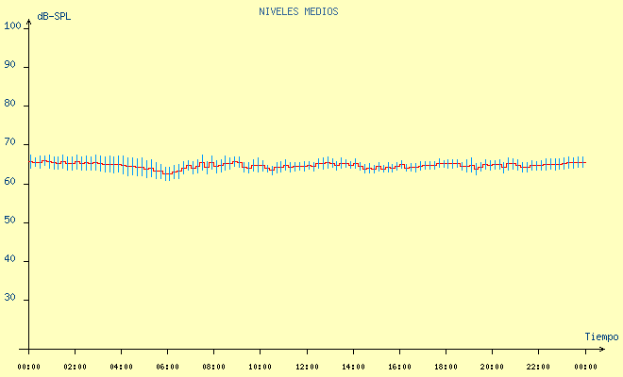

GEDEON 9.- SITUADO EN AVD.EUROPA/COMUNIDAD VALENCIANA
(Instalado el 09/11/01)
Representación de los valores del día medio en dB(A) del equipo IN000044 entre el periodo 09/11/01 y 14/12/01

Fecha | Nivel medio cada 12 minutos
00:00 a 02:00 | 64.23 | 63.18 | 63.29 | 63.07 | 62.94 | 62.81 | 62.08 | 62.60 | 62.74 | 62.54
02:00 a 04:00 | 62.56 | 61.52 | 61.63 | 61.42 | 60.64 | 61.49 | 60.59 | 61.11 | 61.21 | 60.56
04:00 a 06:00 | 60.24 | 60.44 | 60.67 | 60.74 | 60.00 | 60.19 | 61.41 | 61.27 | 61.18 | 61.59
06:00 a 08:00 | 62.83 | 62.12 | 62.64 | 63.00 | 64.15 | 63.95 | 64.90 | 65.83 | 66.93 | 68.34
08:00 a 10:00 | 67.43 | 66.79 | 67.02 | 67.06 | 67.86 | 67.71 | 67.41 | 67.54 | 67.30 | 67.16
10:00 a 12:00 | 67.14 | 66.43 | 66.55 | 67.21 | 66.57 | 66.73 | 66.78 | 66.96 | 66.86 | 66.89
12:00 a 14:00 | 67.10 | 67.47 | 67.47 | 67.45 | 67.33 | 67.11 | 66.91 | 67.19 | 67.81 | 67.62
14:00 a 16:00 | 67.90 | 67.59 | 68.10 | 67.09 | 67.13 | 67.53 | 66.61 | 66.90 | 66.71 | 67.21
16:00 a 18:00 | 67.72 | 67.04 | 67.24 | 66.94 | 67.24 | 67.81 | 68.38 | 68.00 | 66.30 | 67.50
18:00 a 20:00 | 67.69 | 67.62 | 67.28 | 67.55 | 67.62 | 67.40 | 67.40 | 67.63 | 66.94 | 66.91
20:00 a 22:00 | 66.76 | 66.32 | 66.72 | 66.46 | 66.63 | 67.52 | 65.97 | 66.14 | 66.28 | 65.76
22:00 a 00:00 | 65.69 | 65.14 | 64.50 | 64.04 | 64.61 | 64.29 | 64.63 | 63.61 | 63.38 | 64.35
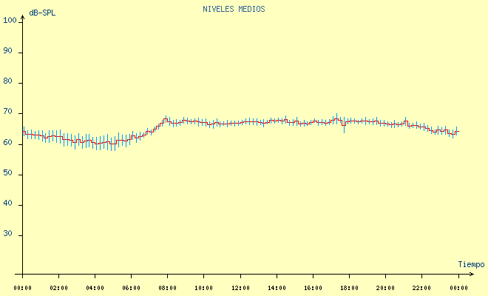

Notas:

1.- Todos los datos en relación al proyecto GEDEON pueden ser consultados para su ampliación por cualquier usuario de la red en la web:

www.benidorm.org/ecología/proyectogedeon

2.- Un componente del Grupo de Inspección, es miembro de la Comisión Municipal de Medio Ambiente del Ayuntamiento de Benidorm por resolución de Alcaldía de fecha 03/04/2000, habiendo participado en cuantas reuniones se han convocado al efecto por la Presidencia de la misma. También ha participado en la comisión de realización del proyecto de modificación de la Ordenanza Municipal de Medio Ambiente, cuyos trabajos finalizaron el pasado mes de noviembre.

3.- Los componentes de la sección ha realizado durante el año 2001, el Curso de Iniciación a las Técnicas de Medición Acústica impartido al efecto por la Universidad de Valencia en colaboración con la Consellería de Medio Ambiente, únicamente estan pendientes de su realización prevista para este año 3 de los 9 componentes.

4.- Cinco miembros del Grupo de Inspección han recibido formación para la realización de Catalogación Acústica de Establecimientos de Pública concurrencia, así como para el manejo de Analizador de Espectro.

